Урок геометрии по теме: "Трапеция"
Боброва Елена Валентиновна
учитель математики, Специальная (коррекционная) общеобразовательная "Школа-интернат V вида", г. Владимир, 600031, г. Владимир, ул. Добросельская, 191-109

Цели:
- предметные:
  - формирование у учащихся понятия “трапеция”;
  - умений называть элементы и виды трапеции;
  - умений доказывать свойства трапеции и применять эти свойства при решении простейших задач (I уровня).
- метапредметные:
  - развитие наблюдательности, умений сравнивать, обобщать, классифицировать объекты по какому-либо признаку;
  - развитие речи (расширение математического словаря);
  - соотнесение вербального значения с математическими символами.
- личностные:
  - воспитание навыков контроля и самоконтроля при работе в парах;
  - воспитание правильной самооценки.
Метод: эвристическая беседа.
Оборудование:
- разрезной материал для работы у доски (четырехугольники);
- разрезной материал для составления трапеции у каждого ученика на парте;
- плакаты-аппликации прямоугольной и равнобокой трапеции, разбитой на части;
- плакаты-задачи (для устной фронтальной работы);
- карточки с домашним заданием.
ХОД УРОКА
I. Организационный момент
Приветствие, проверка готовности рабочего места к уроку.
II. Актуализация знаний
Цели:
- развитие умений классифицировать объекты;
- выделение главных и второстепенных признаков при классификации.
На доске: разноцветные четырехугольники.
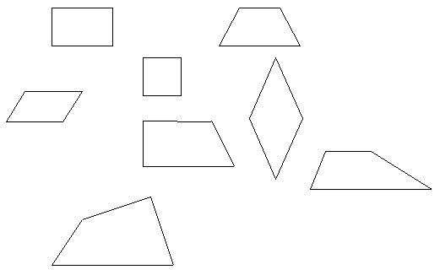
ДЕЯТЕЛЬНОСТЬ УЧИТЕЛЯ | ДЕЯТЕЛЬНОСТЬ УЧАЩИХСЯ
Задает вопросы, дает задания.  - В царство каких фигур мы попали?  - Разделите фигуры на классы по какому-либо признаку.  - Дайте определение фигурам известного класса. | Отвечают на вопросы, выполняют задания.  Вспоминают несущественные (цвет) и существенные (количество пар параллельных сторон) признаки классификации.  Дают определение параллелограмма, называют его виды.
III. Объяснение нового материала
1. Определение трапеции и ее элементов.
Цели:
- научить учащихся давать определение трапеции;
- называть ее элементы;
- развитие ассоциативной памяти.
ДЕЯТЕЛЬНОСТЬ УЧИТЕЛЯ | ДЕЯТЕЛЬНОСТЬ УЧАЩИХСЯ
Чертит на доске трапецию.  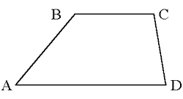  Просит дать определение трапеции, опираясь на существенный признак, и записать это определение с помощью математических символов. | Чертят трапецию в тетрадях.  Дают определение трапеции, записывают его с помощью математических символов.  АD || BC  AB CD
Приставляет к верхнему основанию трапеции плакат, на котором нарисована крыша.  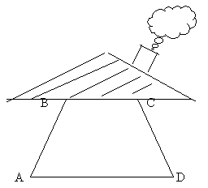  Называет элементы трапеции:  АD || BC – основания;  АD – нижнее основание;  BC – верхнее основание;  AB CD – боковые стороны | Сравнивают трапецию с домом, основание трапеции – с фундаментом, основанием дома.  Записывают элементы трапеции в тетрадях.
Показывает плакаты:  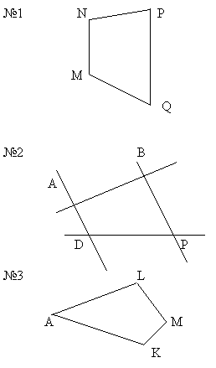  Задает вопросы  - Будут ли эти фигуры трапециями?  - Назвать элементы трапеции. | Отвечают на вопросы.  Называют элементы трапеции.
2. Свойство углов трапеции.
Цели:
- развитие ассоциативной памяти;
- развитие умений обобщать;
- развитие познавательного интереса.
На доске прикреплены чистые листы, в центре запись – 180° .
ДЕЯТЕЛЬНОСТЬ УЧИТЕЛЯ | ДЕЯТЕЛЬНОСТЬ УЧАЩИХСЯ
Предлагает поиграть в игру “Ассоциации” и вспомнить все, что ученики могут связать с 180°. | Вспоминают и отвечают известные теоремы и свойства.
Открывает на доске листы по ходу ответов учащихся. На доске появляется картина:
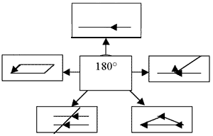
Будут ли какие-либо углы трапеции связаны этим свойством? | Находят внутренние односторонние углы при основаниях трапеции и записывают свойство этих углов при параллельных прямых:  < А + < В = 180°  < С + < D = 180°
Предлагает на плакате найти неизвестные углы.  № 4  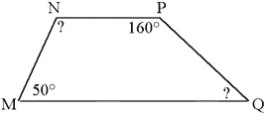 | Ученики отвечают с места.
3. Виды трапеции.
Цели:
- развитие двигательной памяти, умений разбивать трапецию на известные фигуры, необходимые для решения задач;
- развитие умений обобщать, сравнивать, давать определение по аналогии, выдвигать гипотезы.
ДЕЯТЕЛЬНОСТЬ УЧИТЕЛЯ | ДЕЯТЕЛЬНОСТЬ УЧАЩИХСЯ
Раздает ученикам разрезные фигуры и предлагает сложить из них трапеции. | Работают в парах, складывают фигуры.
На доске вывешивает плакат, где показано, что получилось, спрашивает название частей.  № 5.  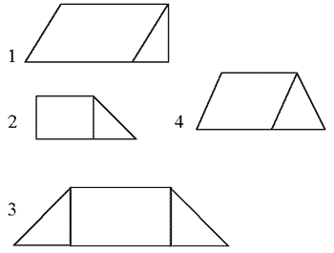 | Называют все фигуры, из которых сложена трапеция.
Задает вопросы:  - Что общего у фигур № 1 и № 2?  - Как называется треугольник с прямым углом?  - Как можно назвать такую трапецию?  - Что общего у фигур № 3 и № 4? Измерьте боковые стороны этих фигур. Вспомните, как называли треугольник, у которого две стороны равны. Назовите трапецию. | - Ученики называют трапецию по аналогии прямоугольной.  - Ученики называют трапецию по аналогии равнобедренной (равнобокой).
Физкультминутка. Гимнастика для глаз.
4. Свойство равнобедренной трапеции.
Цели:
- выдвижение по аналогии с равнобедренным треугольником гипотезы о свойстве равнобокой трапеции и доказательство ее с помощью учителя;
- развитие аналитических умений (сравнивать, выдвигать гипотезу, доказывать).
ДЕЯТЕЛЬНОСТЬ УЧИТЕЛЯ | ДЕЯТЕЛЬНОСТЬ УЧАЩИХСЯ
На доске чертит равнобокую трапецию, просит учащихся начать построение трапеции в тетради с прямоугольника.  Задает вопрос о свойствах равнобедренного треугольника.  - Какую гипотезу можно выдвинуть?  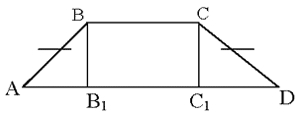 | Чертят равнобокую трапецию в тетради.  Выдвигают гипотезу о равенстве углов при основаниях равнобокой трапеции.
На доске записывает условие и доказательство теоремы о равенстве углов при основании равнобокой трапеции.  Дано:  ABCD – равнобокая трапеция.  AB = CD  Доказать:  < А = < D  < В = <С  Доказательство:  1. Рассмотрим АВВ₁ и DСС₁ – прямоугольные.  АВВ₁ = DСС₁  <А = < D  2.  <А + < В = 180° < D + <С = 180° }  Следовательно: < В = < С | Ученики доказывают, что треугольники равны (по гипотенузе и катету).  Вспоминают это свойство углов трапеции.
Предлагает ученикам доказать эту теорему дома другим способом (см. стр. 93, учебное пособие Погорелова А.В. “Геометрия ”) | Записывают на полях первое домашнее задание: доказать первое свойство трапеции другим способом.
Предлагает ученикам провести диагонали равнобокой трапеции, измерить их. | Ученики измеряют длину диагоналей трапеций в своих тетрадях. Выдвигают гипотезу: диагонали равнобокой трапеции равны.
Предлагает ученикам дома самостоятельно доказать это свойство. | Записывают второе свойство трапеции, отмечают на полях следующее домашнее задание.
IV. Задание на дом.
Цель дифференцированного домашнего задания:
- воспитание правильной самооценки;
- создание ситуации “успеха” для каждого ученика.
ДЕЯТЕЛЬНОСТЬ УЧИТЕЛЯ | ДЕЯТЕЛЬНОСТЬ УЧАЩИХСЯ
Объясняет домашнее задание и критерии оценок:  “3”:  - знать определение, элементы трапеции, ее виды;  - знать без доказательства свойства равнобокой трапеции;  - индивидуальная карточка (в 5 вариантах) с заданием I уровня (см. Приложение).  “4”:  - то же, но доказать одно из свойств трапеции.  “5”:  - доказательство всех свойств трапеции. | Записывают домашнее задание.
V. Итог урока
ДЕЯТЕЛЬНОСТЬ УЧИТЕЛЯ | ДЕЯТЕЛЬНОСТЬ УЧАЩИХСЯ
Спрашивает все, что ученики узнали нового на уроке (определение трапеции, ее виды и свойства). | Отвечают на вопросы учителя.

КАРТОЧКА-ПРИЛОЖЕНИЕ

1. ВЫПИСАТЬ
а) основания

E K б) боковые стороны

P M

2.НАЙТИ УГЛЫ ТРАПЕЦИИ

B C < В =
? 110°
<С =
21° ?
A D

3. НАЙТИ УГЛЫ РАВНОБОКОЙ ТРАПЕЦИИ

E M
< P =
? ? < E =
< M =
25° ?
D P

4. НАЙТИ НЕИЗВЕСТНЫЕ ОТРЕЗКИ

B 4см C
PK =

?
AP =
KD =
?

?

A P K D

